Большинство антенн, используемых населением, предназначены для приёма программ метрового диапазона, в то время как цифровое эфирное телевещание осуществляется в дециметровом диапазоне. Для уверенного приёма цифровых программ рекомендуется заменить приёмные антенны метрового диапазона на дециметровые или всеволновые.
В ЧЕМ ОТЛИЧИЕ МВ И ДМВ ДИАПАЗОНОВ
Сигналы эфирного телевидения передаются при помощи ультракоротких радиоволн, (УКВ), в полосе частот от 48 до 862 МГц. Эта полоса частот условно разделена на 5 диапазонов, объединенных в две группы:
метровый или МВ (VHF), диапазоны I, II, III (48- 230 МГц);
дециметровый или ДМВ (UHF), диапазоны IV, V (470–862 МГц).
В разных странах существуют некоторые различия в распределении телевизионных каналов между диапазонами эфирного телевидения. В стандарте, используемом в странах СНГ, метровый диапазон включает в себя 1–12 каналы, дециметровый 21–69 каналы.
Для приёма цифрового эфирного телевидения потребуется комнатная или уличная антенна, в зависимости от отдалённости передающей телебашни.
КАКИЕ МОДЕЛИ АНТЕНН ПОЗВОЛЯЮТ ПРИНИМАТЬ ЦИФРОВОЕ ЭФИРНОЕ ТЕЛЕВИДЕНИЕ?
В качестве примера можно использовать антенны Саратовского электромеханического завода «РЭМО».

КОМНАТНЫЕ АНТЕННЫ

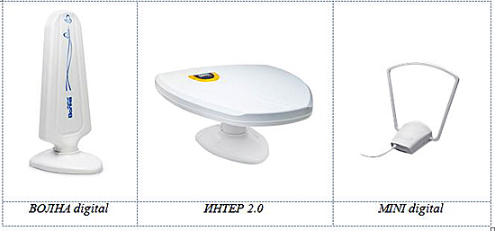

УЛИЧНЫЕ АНТЕННЫ
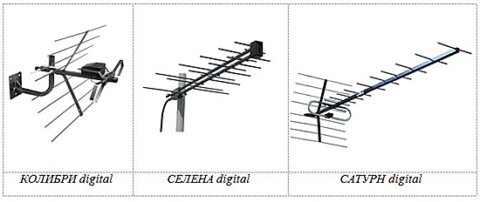

Если вы хотите смотреть аналоговое телевидение и цифровое эфирное, то вам необходимо использовать антенный сумматор, в который подключите и аналоговое ТВ и ДМВ-антенну для приёма цифрового эфирного телевидения.
АНТЕННЫЙ СУММАТОР
Можно ли обойтись без антенны для качественного приёма сигнала цифрового эфирного телевидения?
Можно, только если вы находитесь в непосредственной близости от передатчика. Попробуйте вместо антенны подключить любой кусок проволоки или кабеля. Если сигнал будет качественным и стабильным, то антенна даже не понадобится.

Помните! Цифровое эфирное телевидение стандарта DVB-T2 от антенны кабельного телевидения работать не будет, т. к. сигнал поставляется в другом стандарте вещания, либо в обычном, аналоговом формате.

